Calidad del servicio (QoS)
Topología
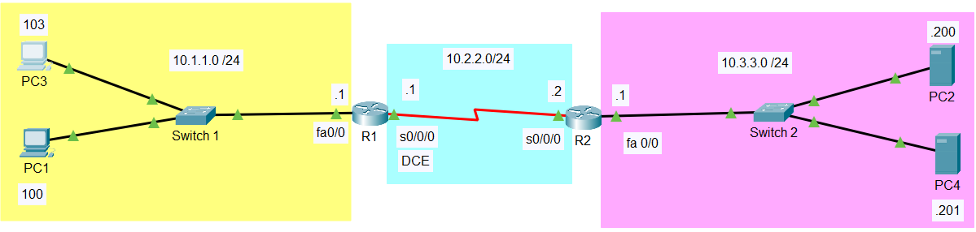

Introducción

Aplicar técnicas de clasificación y marcado para la calidad del servicio (QoS):

- Configurar los tipos de tráfico (class-map)

class-map …

Una o más secciones class-map para definir los tipos de tráfico.

- Configurar las acciones que vamos a tomar para esos tipos de tráfico (policy-map)

policy-map …
class …
class …
class class-default (clase especial)

Una sección policy-map para decirle al ruteador qué hacer cuando encuentra esos tipos de tráfico

- Aplicar las políticas de acciones a una interface del ruteador

interface fa0/0
service-polity [nombre del policy-map] [dirección de entrada o salida de la interface (in – out)].

- in : Input significa entrando al ruteador a través de esta interfaz.
- out : Output significa saliendo del ruteador por esta interfaz.

Puedo tener múltiples mapas aplicados, pero solo puedo tener un mapa por interfaz, por dirección.

Parte 1: Aplicar técnicas de clasificación y marcado en R1

Aplicar técnicas de clasificación y marcado en el ruteador R1 para darles mayor prioridad a los paquetes que salgan de la PC1.

- Revisar campo DSCP en R1

Vamos a examinar un paquete de izquierda a derecha y vamos a revisar el campo de prioridad del paquete IP.

- Habilitar el modo de simulación.
- Realizar un ping de la PC1 a la PC2.
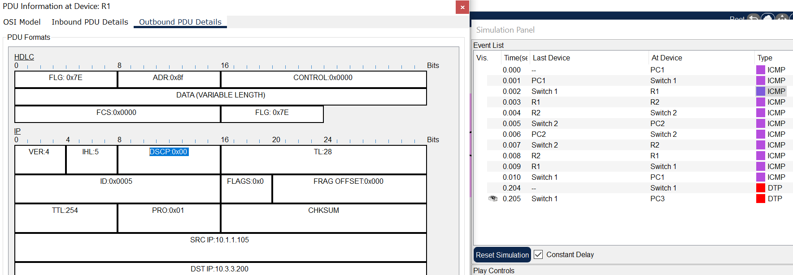

NOTA: Los bits del campo DSCP están en 0, lo que significa que este paquete no tiene ninguna etiqueta de prioridad. No tiene ninguna etiqueta de calidad del servicio. Y eso era lo que esperábamos. Todos los paquetes tienen prioridad 0, lo que se denomina servicio del mejor esfuerzo. Yo voy a hacer mi mejor esfuerzo y no voy a darte mejor servicio que a nadie más.

- Configurar los tipos de tráfico (class-map)

Identificar los tipos de tráfico a los que se desea aplicar un tratamiento especial.

- Crea la lista de acceso estándar 1, para identificar el tráfico del host 10.1.1.100.

access-list 1 permit host 10.1.1.100

- Permite que los paquetes de este host sean clasificados dentro de la categoría INTERESANTE.
- Configura el mapa de clase para el tráfico INTERESANTE.

class-map INTERESANTE

- Si el paquete cumple o encaja con la lista de acceso 1, le vamos a llamar INTERESANTE.

match access-group 1
- Configurar el mapa de políticas (policy-map)

Definir qué tipo de tratamiento le queremos dar a cada tipo de tráfico. Definir que queremos hacer con esa categoría de tráfico. El comando policy-map me permite definir las acciones que quiero tomar sobre el tráfico que estoy clasificando.

- Define el mapa de políticas DEMO:

policy-map DEMO

- Configura el mapa de políticas para el tráfico INTERESANTE

class INTERESANTE

- Cambiar el valor de la precedencia.
- Ejecuta el comando set ?
- Luego set precedence ?
- Puede tomar valores del 0 al 7. Aquí hay algunas opciones para el comando set. Cuando se trata de paquetes IP, usaremos la precedencia o los valores DSCP.
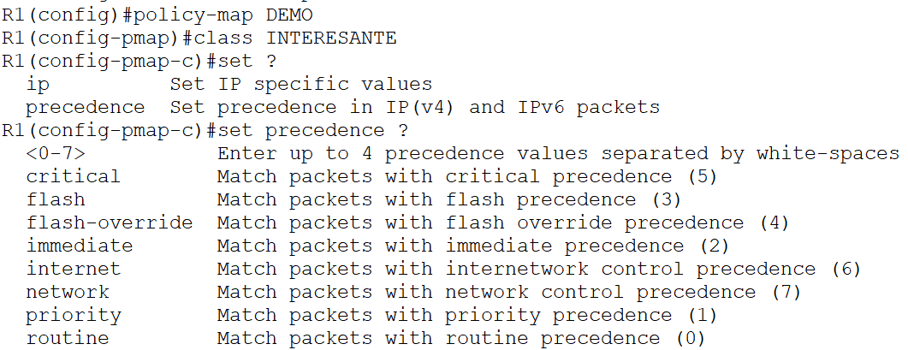

- Define una precedencia crítica (5). Se puede poner el nombre o el número:

set precedence critical
set precedence 5

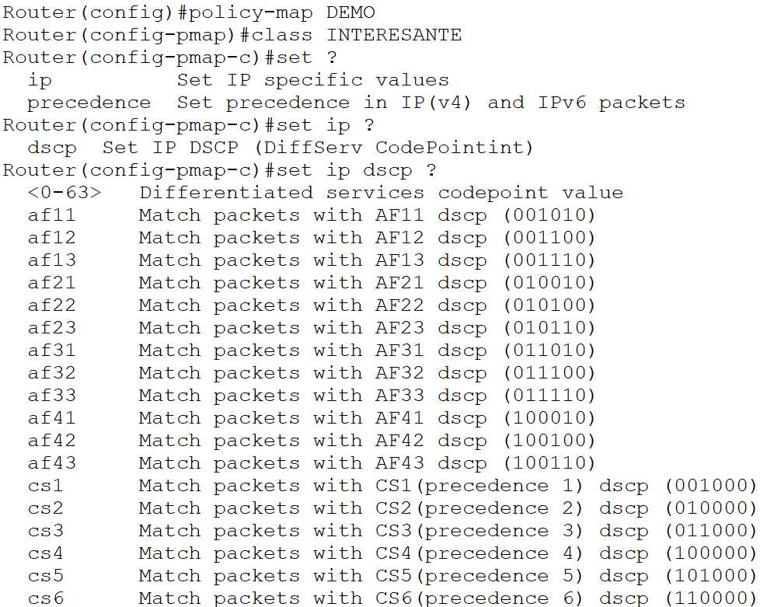
- Aplicar este mapa de políticas usando una política de servicio

- Aplique o habilite esta política en la interface fa0/0 de entrada con el comando service-policy y el nombre del policy-map, que es nombrado DEMO.

int fa0/0
service-policy input DEMO

- Listo, nuestra configuración QoS está completa, ya hemos clasificado y etiquetado el tráfico.

- Verifica la configuración

- Ejecuta el comando sh run.
- Revisa el mapas de clase, identificando el tipo de tráfico que queremos hacer coincidir.

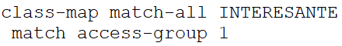

- El paquete se va a clasificar como INTERESANTE si encaja con la lista de acceso 1.

- Ejecuta el comando class ?

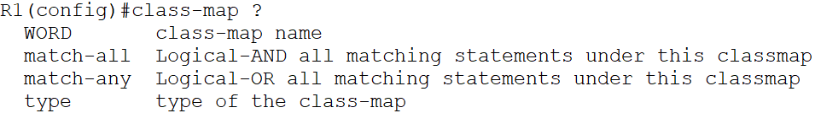

- Se puso class-map match-all INTERESANTE
  - match-all se puso por default, pudiera ver puesto match any
  - match-all y match-any tiene sentido cuando tenemos varios comandos.
  - match-all se tienen que cumplir todos los comandos match, es un and lógico.
  - match-any se tiene que cumplir al menos uno de los comandos, es un or lógico.

match all se deben cumplir todos los comandos match que haya definido, en este caso solo se puso uno.

- Revisa el mapa de políticas, que establece la acción que queremos realizar sobre el tráfico coincidente en los mapas de clase. Si el tráfico es interesante dale preferencia 5.
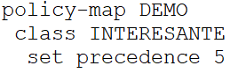

- Finalmente, se utilizó una política de servicio para aplicar el mapa de políticas en la interface fa0/0 de entrada.

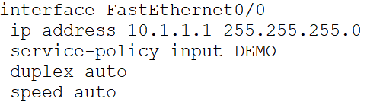

- Verifica que el tráfico de la PC3 no es etiquetado

- Habilite el modo de simulación.
- Verifique que el tráfico de la PC3 no es etiquetado.
- Ejecute un ping de la PC3 a la PC2.
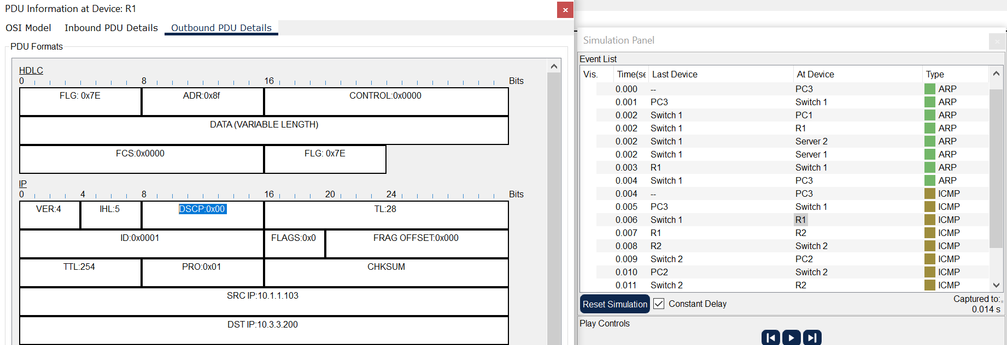

- El campo de servicios diferenciados DSCP (Differentiated Services Code Point) está definido en 0, servicio de mejor esfuerzo, no hay ninguna atención especial.

- Verifica que el tráfico de la PC1 es etiquetado con una mayor prioridad

- Habilite el modo de simulación.
- Verifique que el tráfico de la PC1 es etiquetado
- Ejecute un ping de la PC1 a la PC2.
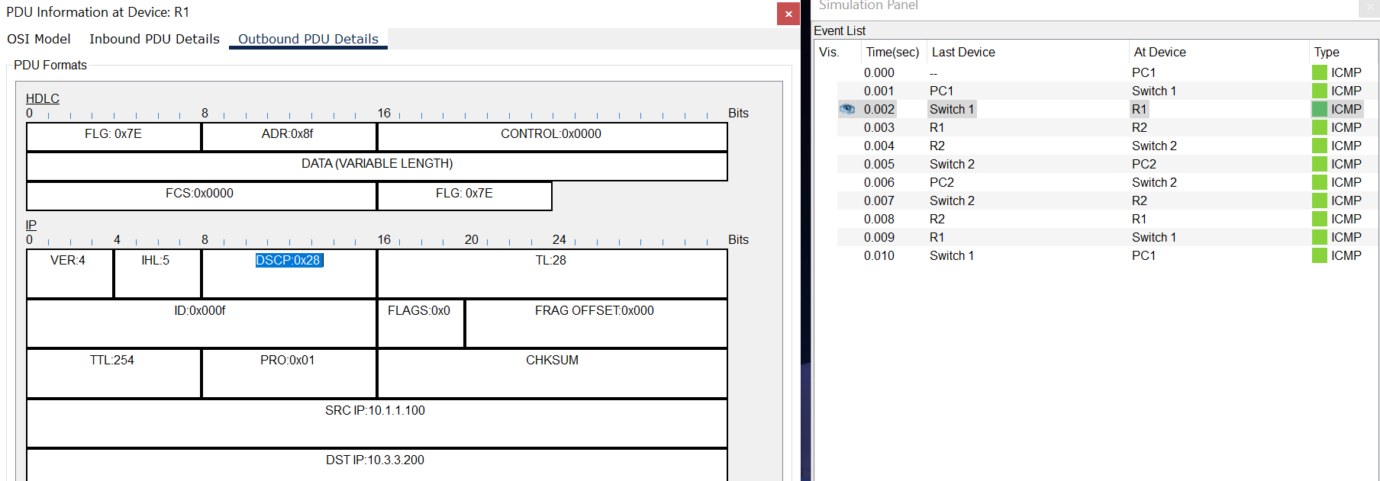

- El campo de servicios diferenciados DSCP (Differentiated Services Code Point) está definido en 0x28, servicio con una precedencia crítica.

- Ejecute el comando: sh policy-map int fa0/0 para visualizar los contadores de coincidencias de la directiva del marcado basado en clases de la entrada. El mecanismo de clasificación corresponde con éxito en los paquetes IP, y se definió el valor de prioridad IP de 5.

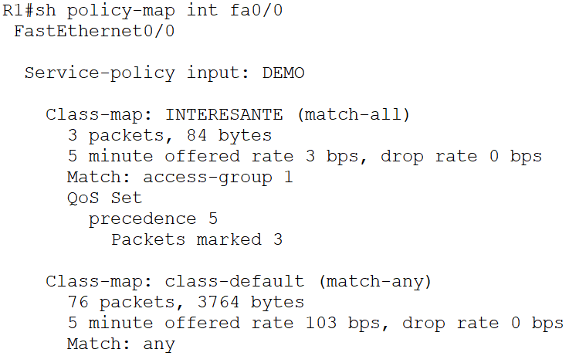

- Este es el primer paso para configurar calidad del servicio.
- No estamos haciendo priorización del tráfico. Ahora quiero hacer encolamiento de tráfico.
- Vamos a hacer encolamiento, vamos a hacer priorización de tráfico en el ruteador R1, pero ahora lo vamos a aplicar en el puerto de salida.

Parte 2: Aplicar priorización de tráfico en el ruteador R1

Ahora vamos a hacer encolamiento, vamos a hacer priorización de tráfico en el ruteador R1, pero ahora lo vamos a aplicar en el puerto de salida.

- Configurar los tipos de tráfico (class-map)

- Configura el mapa de clase para el tráfico PRIORIDAD5. Configurar un class-map para todo el tráfico prioridad 5.

class-map PRIORIDAD5
match precedence 5

- Configurar el mapa de políticas (policy-map)

- Configurar un policy map que diga, si te llega tráfico con prioridad 5 mándalo a la cola con prioridad absoluta. Y lo demás mándalo a la cola default.

policy-map PRIORIDADES
class PRIORIDAD5
priority 1000

  - Si encuentras un tráfico etiquetado con PRIORIDAD5, ponle prioridad absoluta y vamos a apartar 1 Mbps (1000 Kbps). NOTA: Un enlace FastEthernet es de 10 Mbps.
  - Asignamos una cuota y los paquetes que llegan o entren a esta cola se van a transmitir primero, pero sin traspasar este tope.
  - La clase PRIORIDAD5 tiene garantizado 1 Mbps.

NOTA: Siempre que demos un nombre a algo en CISCO escribámoslo en mayúscula y en español, para que se reconozca y diferencie el nombre de un comando.

- Configura la clase default, para cualquier otro tipo de tráfico que no esté contemplado en la clase anterior (PRIORIDAD5) vamos a aplicar fair-queue. Todo lo demás se va al canal default y en ese canal asignamos un ancho de banda equitativo, si tenemos 100 conexiones les toca una centésima a cada conexión. Pero la clase PRIORIDAD5 tiene garantizado 1 Mbps.

class class-default
fair-queue

- Cuando se define un mapa de políticas (policy-map), la clase default se crea automáticamente y cualquier tráfico que no coincida con ninguno de los mapas de clase se pondrá automáticamente en la clase default y se entregará el mejor esfuerzo. Por defecto, la clase class-default está diseñada para proporcionar una cola justa (fair-queue) basada en el flujo para el tráfico.

- Aplicar este mapa de políticas usando una política de servicio

- Vamos a aplicar esta política a la interfaz s0/0/0 de salida.

int s0/0/0
service-policy output PRIORIDADES

- Ya tenemos configurada nuestra calidad del servicio.

- Verifica la configuración

- Ejecuta el comando sh run.
- Revisa los mapas de clase.
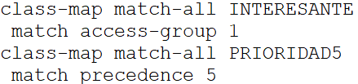

- El paquete se va a clasificar como INTERESANTE si encaja con la lista de acceso 1.
- Se tiene un class-map para todo el tráfico con prioridad 5.

- Revisa los mapas de políticas.

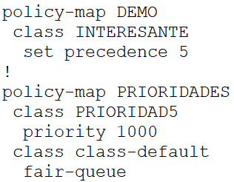

- Si el tráfico es interesante dale preferencia 5.
- Si te llegas a encontrar tráfico con precedencia 5 asígnale 1000 kbps y en forma prioritaria.
- La clase default asígnale el ancho de banda que se divida equitativamente.

- Finalmente, se utilizó una política de servicio para aplicar el mapa de políticas en la interface s0/0/0 de salida.
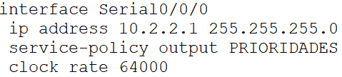

- Primero vamos a realizar una revisión de los descriptores de tráfico en la interfaz f0/0 y si se cumple lo que dice la lista de control de acceso 1, que esencialmente dice: todo lo que venga de la PC1 si se cumple le ponemos prioridad 5 (asígnale una precedencia 5).
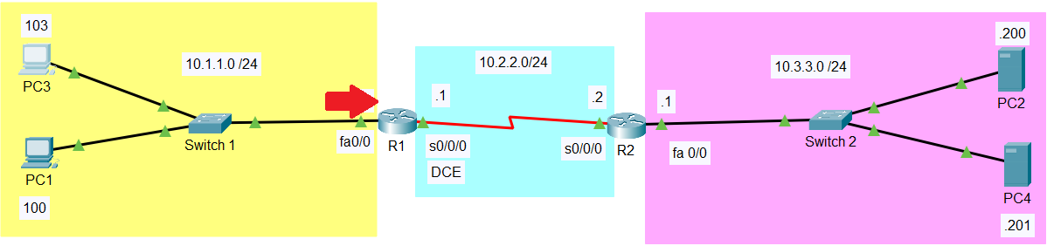

- El paquete es pasado al proceso de enrutamiento interno y después el paquete llega a la interface de salida s0/0/0.
- Ahí se aplica otro class-map, si reconocemos un paquete etiquetado con prioridad 5 le vamos a dar prioridad absoluta.
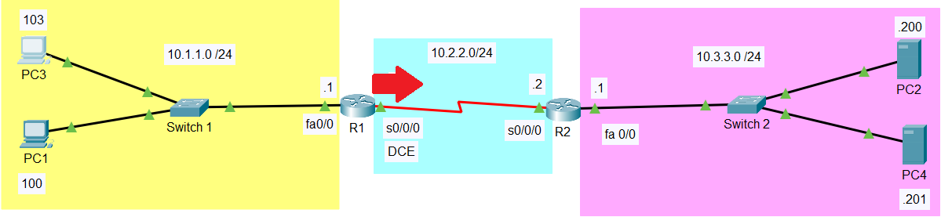

- Esta configuración de encolamiento la debemos tener configurada a todo lo largo de la ruta. Para ser consistentes tenemos que aplicarla en R2 también.
- En R2 ya no tenemos que hacer la reclasificación, podemos copiar los mismos comandos

- Configurar QoS en el ruteador R2

class-map match-all PRIORIDAD5
match precedence 5
exit

policy-map PRIORIDADES
class PRIORIDAD5
priority 1000
exit

int f0/0
service-policy output PRIORIDADES

Ahora sí ya tenemos configurados consistentemente nuestros dos ruteadores, a lo largo de toda la ruta.
- Verifica que el tráfico de la PC3 no es etiquetado

- Habilite el modo de simulación.
- Verifique que el tráfico de la PC3 no es etiquetado
- Ejecute un ping infinito de la PC3 a la PC2

ping -t 10.3.3.200
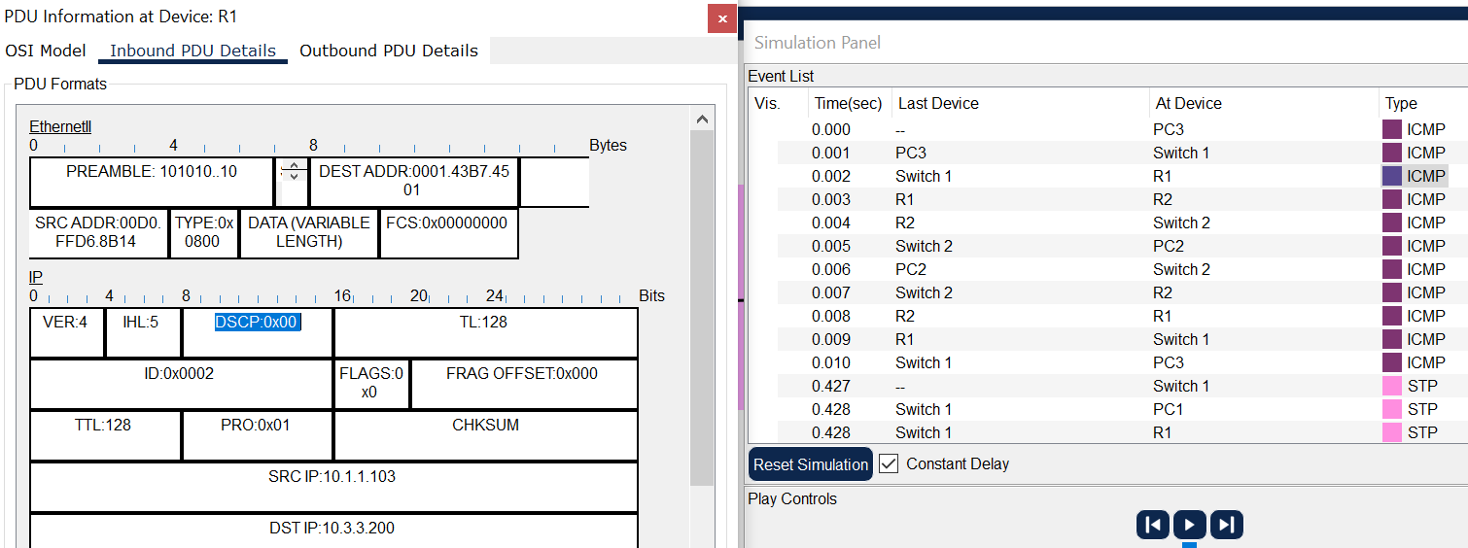

NOTA: El campo de servicios diferenciados DSCP (Differentiated Services Code Point) está definido en 0, servicio de mejor esfuerzo, no hay ninguna atención especial.

- Verifica que el tráfico de la PC1 es etiquetado con una mayor prioridad

- Habilite el modo de simulación.
- Verifique que el tráfico de la PC1 es etiquetado
- Ejecute un ping infinito de la PC1 a la PC2

ping -t 10.3.3.200
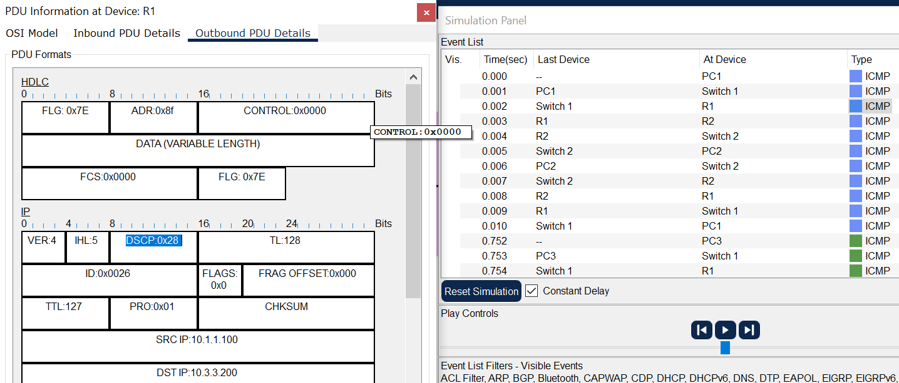

NOTAS:
- Lo que viene de la PC1 (10.1.1.100), viene con calidad de servicio 5
- Mientras lo que viene de la PC3 (10.1.1.103) viene con calidad de servicio 0
- Por lo que la clasificación y marcado está funcionando.

- Generar tráfico ftp

  - En la PC1, obtener un paquete por FTP de la PC2.

ftp 10.3.3.200
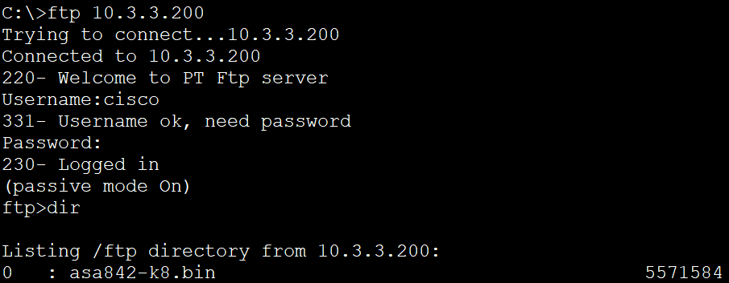
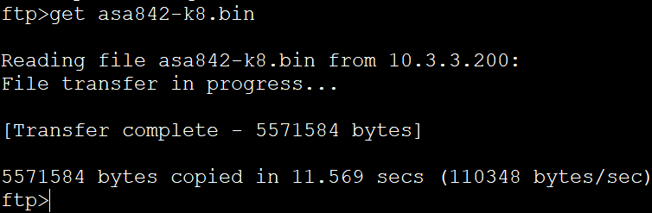

  - Obtener un paquete por ftp de la PC3 a la PC4.

ftp 10.3.3.201

- Ejecute el comando: sh policy-map int fa0/0 en el ruteador R1 para visualizar la tasa ofrecida por el class-map INTERESANTE y por el class-map class-default.

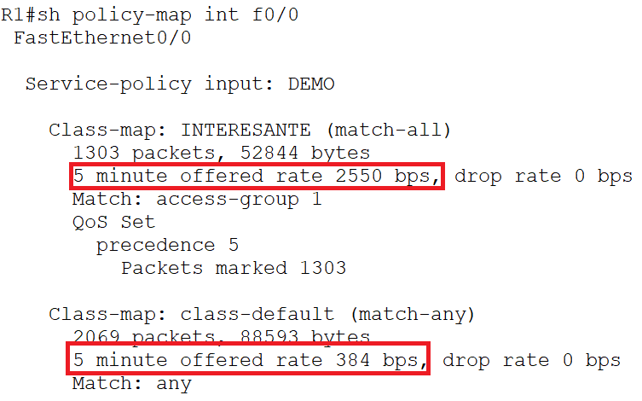

Durante los últimos 5 minutos, hay un total de 2550 bps de tráfico INTERESANTE, como se define en ACL 1) a través de la interfaz fa0/0.

- Ejecute el comando: sh policy-map int s0/0/0 en el ruteador R1 para visualizar la tasa ofrecida por el class-map INTERESANTE y por el class-map class-default.

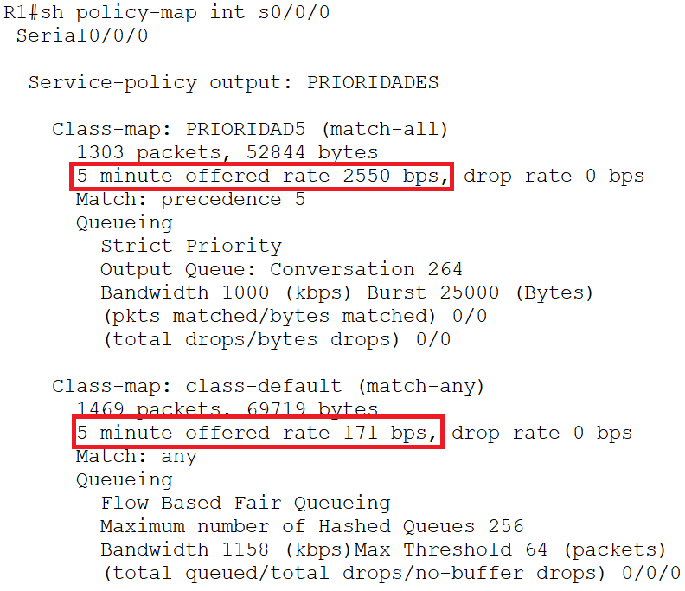

- Si te encuentras tráfico con precedencia 5 asígnale 1000 kbps y en forma prioritaria.
- La clase default asígnale el ancho de banda que se divida equitativamente.

